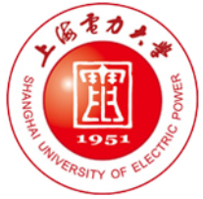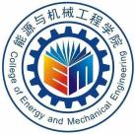

**上海电力大学能源与机械工程学院2024年研究生论坛**

**题目**

学生：xxx 导师：xxx 能源与机械工程学院

|  |  |
| --- | --- |
| **引 言** | Xxxxx  xxxxxxxxxxxxxxxxxxxxx  xxxxxxxxxx |
| xxx xxx xxx xxx xxx xxx xxx xxx  xxx xxx xxx xxx xxx xxx xx |
| **方 法** |
| xx x x x x xx x x x |
| **结 果 与 讨 论** |
| xxx xxx  Xxxxxxxxxx xxxxxxx  xxxxxxx xxxxxxxxx |
| xxxxxxxxx  xxxxxxxxxxxxxxxx  Xxxxxxxxxxx  Xxxxxxxxxxxxx  xxxxxxxxxxxx  xxxxxxxxxxxxxxxx |
|  |
| **结 论** |
| Xxxxxxxxxxxxxxxxxxxxxxxxxxxxxxxxxxxxx  xxxxxxxxxxxxxxxxxxxxxxxxxxxxxx |
| **参 考 文 献** |
| Xxxxxxxxxxxxxxxxxxxxxxxxxxxxxx  Xxxxxxxxxxxxxxxxxxxxxxxxxxxxxxxxx  xxxxxxxxxxxxxxxxxxxxxxxxxxxxxxxxxxx |

